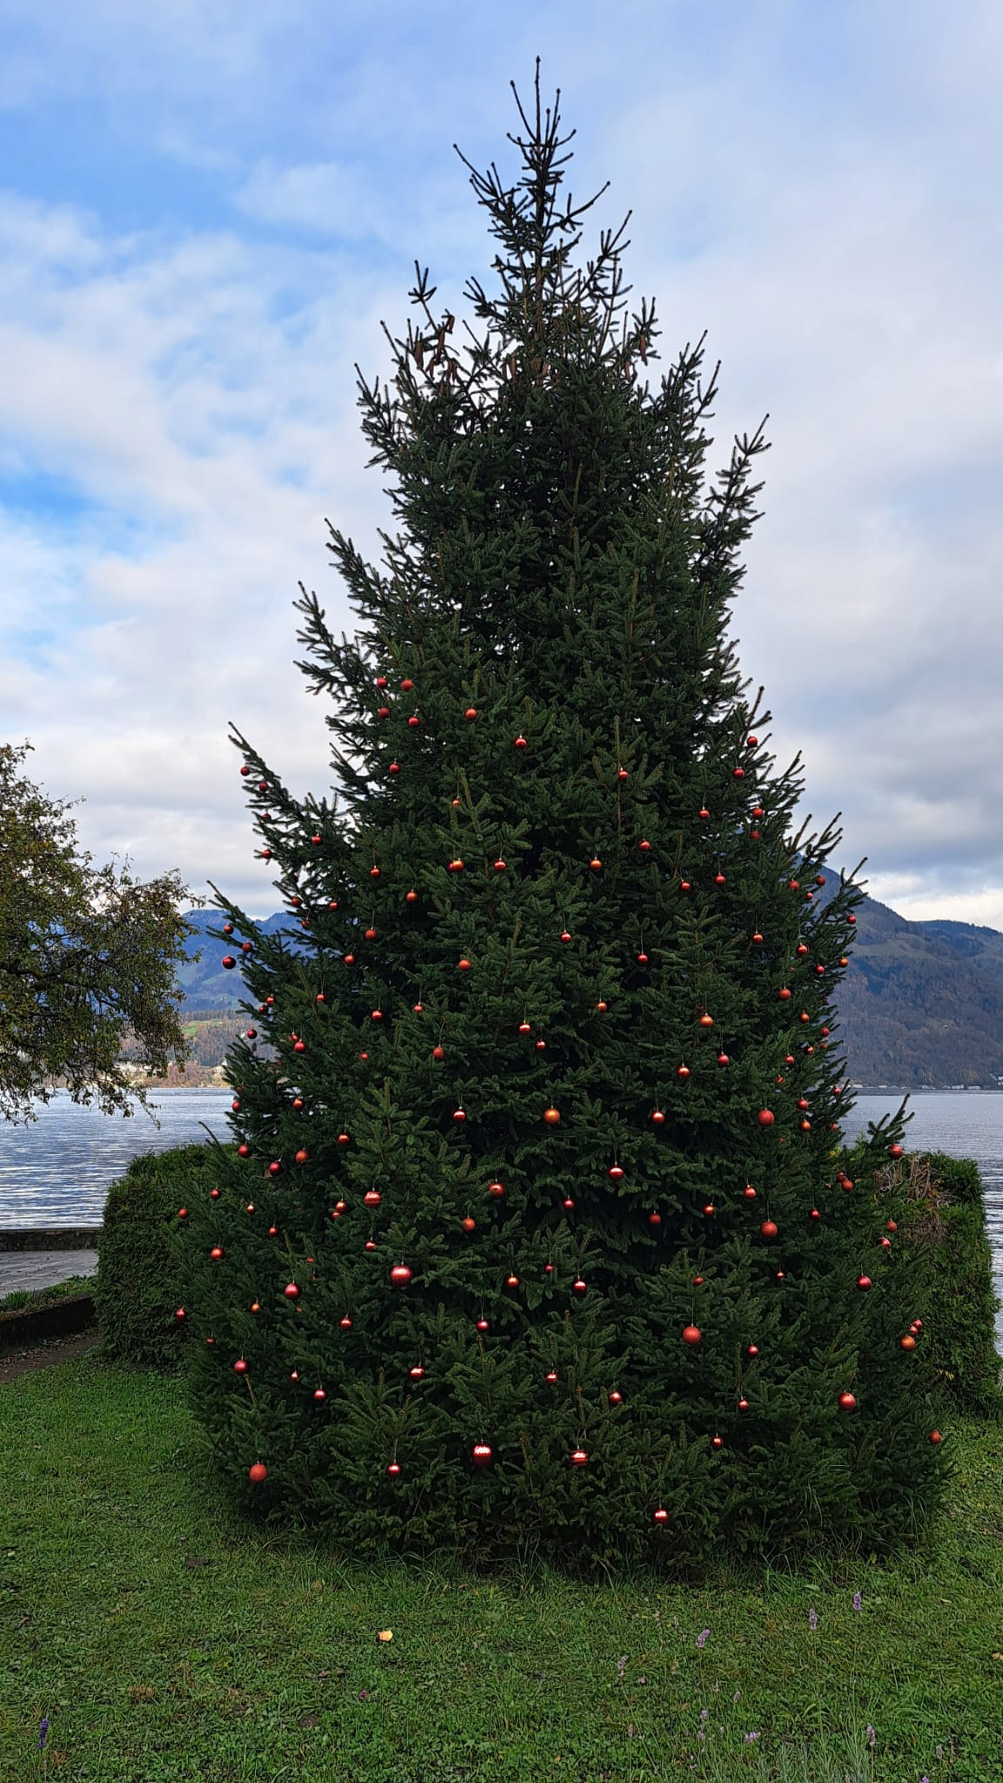

Weihnachtswettbewerb
Am Christbaum an der Seestrasse wurden 205 Kugeln angebracht.

Gewinner:
- Preis mit 203 Kugeln, Tim Zazar
- Preis mit 201 Kugeln, Serafin Bergamin
- Preis mit 198 Kugeln, Christine Murer

Schul- und Gemeindebibliothek Beckenried



